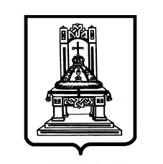

ТВЕРСКАЯ ОБЛАСТЬ

З А К О Н

О внесении изменений в статью 8 закона Тверской области
«О статусе депутата Законодательного Собрания Тверской области»

Принят Законодательным Собранием
Тверской области 26 января 2017 года
Статья 1

Внести в статью 8 закона Тверской области от 20.10.1994 № 4 «О статусе депутата Законодательного Собрания Тверской области» изменения, дополнив ее абзацами вторым и третьим следующего содержания:
«Вопросы о нарушениях депутатом правил депутатской этики, а также общепринятых этических, моральных и нравственных норм и принципов рассматриваются комиссией Законодательного Собрания Тверской области по регламенту и депутатской этике в порядке, установленном Положением об указанной комиссии.
Законодательное Собрание может принять по отношению к депутату, допустившему нарушение правил депутатской этики, а также общепринятых этических, моральных и нравственных норм и принципов предусмотренные Регламентом Законодательного Собрания Тверской области меры воздействия.».

Статья 2

Настоящий закон вступает в силу со дня его официального опубликования.

Губернатор Тверской области И.М. Руденя

Тверь
06 февраля 2017 года
№ 2-ЗО

